Reunión de los Agentes de las Partes son el Presidente de la Corte Internacional de Justicia para el Caso Ecuador VS. Colombia

Miércoles, 13 Febrero, 2013
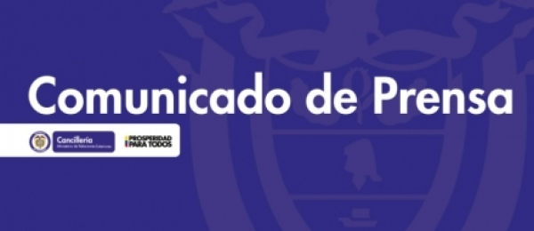
Bogotá, (Feb. 13 / 13). El 7 de febrero de 2013 el Presidente de la Corte Internacional de Justicia convocó a los agentes de Colombia y Ecuador a una reunión para discutir aspectos del procedimiento a seguirse durante las audiencias públicas que se realizarán a finales del año en el Palacio de la Paz, situado en la ciudad de La Haya, sede de la Corte.
Colombia estuvo representada por el Agente, Carlos Gustavo Arrieta, acompañado del Co-agente, Juan José Quintana, y de dos de los abogados contratados por Colombia en este caso, Robert Volterra, socio de la firma Volterra Fietta, y Loreta Malintoppi, quien ha formado parte del equipo de la defensa en este caso desde los inicios del mismo. Por el Ecuador asistieron una funcionaria en representación del Procurador, quien es el Agente en el caso, y el señor Paul Reichler, abogado.
En el curso de la reunión se consideraron varias alternativas relacionadas con aspectos prácticos de la conducción de las audiencias, en particular en lo que tiene que ver con una presentación ordenada de los medios de prueba que las partes proponen introducir. Es importante resaltar que bajo las reglas de la Corte el contenido de los alegatos que han presentado las partes hasta ahora es confidencial durante esta etapa del proceso y solo se hará público, si ninguna de las partes lo objeta, al momento de inicio del procedimiento oral.
La primera ronda de alegatos escritos en este caso consistió en una Memoria por el Ecuador, presentada el 29 de abril de 2009, y una Contramemoria por Colombia, presentada el 29 de marzo de 2010. Colombia consideró que una ronda de alegatos escritos era suficiente, como lo dispone el Reglamento de la Corte (artículo 45). Sin embargo, Ecuador solicitó una segunda ronda y la Corte accedió a esta petición. La segunda ronda consistió en una Réplica por Ecuador, presentada el 31 de enero de 2011, y una Dúplica por Colombia, presentada el 1 de febrero de 2012.
Aunque los alegatos son confidenciales, la demanda introductiva de instancia presentada por el Ecuador el 31 de marzo de 2008 es pública y puede ser consultada en el sitio web de la Corte (www.icj-cij.org). La demanda solo está disponible en inglés (idioma en el que fue presentada) y en francés (en traducción hecha por la Secretaría de la Corte). Para facilitar la consulta por el público interesado, la Cancillería preparó una traducción no oficial de este documento, la cual puede consultarse en la página web del Ministerio (www.cancilleria.gov.co)
Ahora viene un intenso trabajo de preparación con los abogados que integran el equipo de la defensa, de cara a las audiencias públicas programadas para la primera y segunda semana de octubre. Se prevé que en estas audiencias las partes reiteren los argumentos jurídicos planteados en los alegatos escritos y presenten también evidencia bajo dos modalidades principales, a saber, evidencia pericial (técnica y científica) y evidencia testimonial, a través de la deposición de testigos.
Adjunto: DEMANDA DE INTRODUCCIÓN DE PROCEDIMIENTO

